2010台北市中山國小校樹選拔
大 王 椰 子 樹
- 進入中山國小位於民權東路的大門口，就可以看到兩側花圃上高聳入雲的椰子樹，這些椰子樹就是大王椰子樹。
- 大王椰子為棕櫚科的植物，別名：王棕、文筆樹、假檳榔。為多年生木質化的單子葉植物。穗狀花序，小花不明顯，雌雄同株。果為暗紅至黑紫色樹幹直立，呈灰白色，莖幹無分枝，為高大圓柱狀，中、下方樹幹較粗，表面平滑，可看見環紋。羽狀複葉叢生莖頂，小葉互生在羽葉上呈四列排列，為線形，並且有光澤。
- 大王椰子為外來引進種，原產地為中美、古巴、牙買加，在臺灣各地已大量栽種為行道樹及景觀植物。
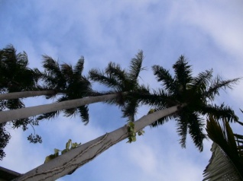 | 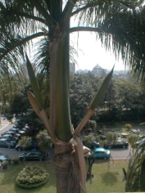
高聳入雲的大王椰子樹 | 大王椰子樹的花苞
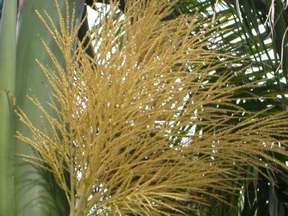 | 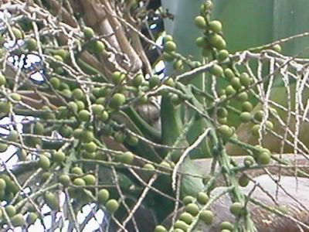
大王椰子樹的花 | 已經成熟的果實，像不像縮小版的檳榔呢？

